АДМИНИСТРАЦИЯ ГОРОДА ПЕРМИ

НАЧАЛЬНИК ДЕПАРТАМЕНТА
ГРАДОСТРОИТЕЛЬСТВА И АРХИТЕКТУРЫ

Р А С П О Р Я Ж Е Н И Е

17.01.2020 059-22-01-03-63
О внесении изменений
в распоряжение начальника департамента градостроительства
и архитектуры администрации города Перми от 19.03.2019
№ 059-22-01-03-278 «О подготовке проекта межевания территории, ограниченной
зданием по ул. Дениса
Давыдова, 12, ул. Дениса Давыдова, ул. Мира,
ул. Милиционера Власова, зданием по шоссе Космонавтов, 209, зданием по ул. Мира, 128а, зданием по ул. Мира, 128, зданием
по ул. Мира, 116
в Индустриальном районе
города Перми»

В соответствии со статьями 8, 46 Градостроительного кодекса Российской Федерации, на основании заявления общества с ограниченной ответственностью «Центральное землеустроительное бюро» от 23 декабря 2019 г.
№ 059-22-01-27-8137:
1. Внести в распоряжение начальника департамента градостроительства и архитектуры администрации города Перми от 19 марта 2019 г. № 059-22-01-03-278 «О подготовке проекта межевания территории, ограниченной
зданием по ул. Дениса Давыдова, 12, ул. Дениса Давыдова, ул. Мира,
ул. Милиционера Власова, зданием по шоссе Космонавтов, 209, зданием по ул. Мира, 128а, зданием по ул. Мира, 128, зданием по ул. Мира, 116
в Индустриальном районе города Перми» следующие изменения:
1.1. преамбулу изложить в следующей редакции:
«В соответствии со статьями 8, 41, 43, 45, 46, 57 Градостроительного кодекса Российской Федерации, на основании заявлений общества
с ограниченной ответственностью «Центральное землеустроительное бюро»
от 28 февраля 2019 г. № 059-22-01-29-1173, от 23 декабря 2019 г.
№ 059-22-01-27-8137, в целях установления, изменения или отмены красных линий для застроенных территорий, в границах которых не планируется размещение новых объектов капитального строительства, а также
для установления, изменения, отмены красных линий в связи с образованием
и (или) изменением земельного участка, расположенного в границах территории, применительно к которой не предусматривается осуществление деятельности
по комплексному и устойчивому развитию территории, при условии, что такие установление, изменение, отмена влекут за собой исключительно изменение границ территории общего пользования путем подготовки проекта межевания территории:»;
1.2. приложение изложить в редакции согласно приложению к настоящему распоряжению.
2. Отделу планировки территорий управления территориального планирования и механизмов реализации департамента градостроительства
и архитектуры администрации города Перми:
2.1. обеспечить опубликование настоящего распоряжения в печатном средстве массовой информации «Официальный бюллетень органов местного самоуправления муниципального образования город Пермь» и размещение на официальном сайте муниципального образования город Пермь в информационно-телекоммуникационной сети Интернет в течение 3 календарных дней со дня принятия настоящего распоряжения.
3. Управлению информационного обеспечения градостроительной деятельности департамента градостроительства и архитектуры администрации города Перми разместить настоящее распоряжение в информационной системе обеспечения градостроительной деятельности города Перми в течение 14 календарных дней со дня вступления в силу настоящего распоряжения.
4. Настоящее распоряжение вступает в силу со дня официального опубликования в печатном средстве массовой информации «Официальный бюллетень органов местного самоуправления муниципального образования город Пермь».
5. Контроль за исполнением настоящего распоряжения оставляю за собой.

М.В. Норова

Приложение
к распоряжению начальника департамента градостроительства
и архитектуры администрации города Перми
17.01.2020 059-22-01-03-63

ТЕРРИТОРИЯ,
ограниченная зданием по ул. Дениса Давыдова, 12, ул. Дениса Давыдова, ул. Мира, ул. Милиционера Власова, зданием по шоссе Космонавтов, 209, зданием по ул. Мира, 128а, зданием по ул. Мира, 128, зданием по ул. Мира, 116 в Индустриальном районе города Перми, площадью 4,09 га
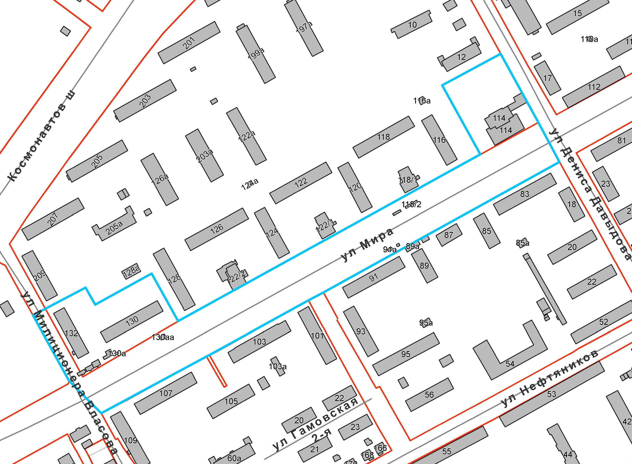

 | – граница территории для подготовки проекта межевания территории

